מטלה 4 – ראיה ממוחשבת (סיווג)

שאלה 1
צורות מקבוצה C₁ מיוצגות על ידי מאפיין יחיד y בעל פונקצית צפיפות:
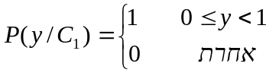
צורות מקבוצה C₂ מיוצגות על ידי אותו מאפיין עם פלוג:
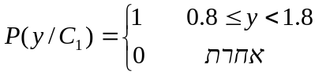
יהא ערך המאפיין של צורה נעלמת אותה יש לסווג. כלל הסיווג הננקט הוא:
אם 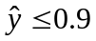, החלט C_{1 .} אם 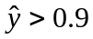, החלט C₂
(א) צייר בגרף אחד את פונקציות הפילוג של המאפיין y בשתי הקבוצות, וסמן את תחומי ההחלטה על C₁ ו- C₂
(ב) האם קיים סיכוי שצורה מקבוצה C₂ תסווג בטעות ? סמן את אזור הטעות בגרף ב-(א). הסבר.

שאלה 2
מטלת זיהוי מנסה לזהות צורות '0' ו-'1' בתמונה. דוגמאות מובאות באיור להלן:
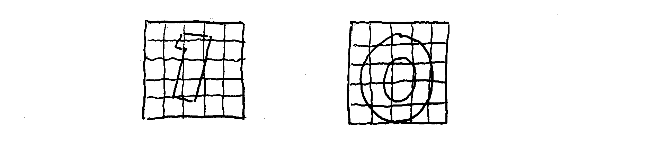
מאחר ש-'0' תופס לרוב שטח גדול יותר מאשר '1', מוצע להשתמש במאפיין השטח כדי להבחין בין הצורות. בשלב הלימוד נמדד השטח של 100 דוגמאות '0' ו-100 דוגמאות '1'. התקבלו התוצאות הבאות:
ל-'0' :
שטח 4-5 5-6 6-7 7-8 8-9 9-10 10-11
מספר דוגמאות 3 6 16 20 30 18 7
ל-'1' :
שטח 2-3 3-4 4-5 5-6 6-7 7-8
מספר דוגמאות 8 19 41 20 7 5

(א) תאר גרפית (באותו הגרף) את פונקציות הפילוג 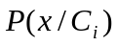(בקרוב) על פי תוצאות המדגם
(ב) מהו כלל ההחלטהבסיווג לפי מרחק מינימלי ובסיווג לפי סבירות מרבית ? סמן את אזורי ההחלטה.

שאלה 3
מוצע להשתמש במאפיינים הבאים ליצוג אותיות האלפבית האנגלי המודפסות:
- מספר הקצוות באות. קצה הוא נקודה באות שלה רק נקודה שכנה אחת ששייכת לאות. למשל, לאות E 3 קצוות
- מספר צמתי T באות. צומת T היא נקודה באות שלה 3 נקודות שכנות ששיכות לאות. למשל,לאות A 2 צמתי T
- מספר צמתי X באות. צומת X היא נקודה באות שלה 4 נקודות שכנות ששייכות לאות. למשל,לאות K צומת X אחת
בהנחה שאין פגמים בדפוס, הסיווג לפי המאפיינים לעיל הוא ודאי, והשימוש במדדים הסתברותיים (מדד הסבירות המרבית למשל) אינו נחוץ.
- חשב את ההסתברויות
(ב) כיצד ישתנו ההסתברויות הללו בזיהוי כתב יד, כאשר יתכנו פגמים באותיות ?

שאלה 4

מטלת הזיהוי היא לזהות שלושה סוגי עצמים, ברגים, אומים ודיסקיות, על סמך מאפיין יחיד – היחס בין הציר האורכי לציר הרוחבי. הזיהוי מתבסס על כלל הסבירות המרבית.
לאחר הבדיקה של ערך המאפיין (יסומן להלן ב-x) עבור דוגמאות רבות של ברגים, אומים ודיסקיות, התקבל שערוך של פונקצית הפילוג של המאפיין עבור שלשת העצמים: 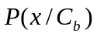לברגים, 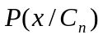לאומים ו-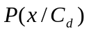לדסקיות.
פונקציות הפילוג שהתקבלו הן כבאיור:
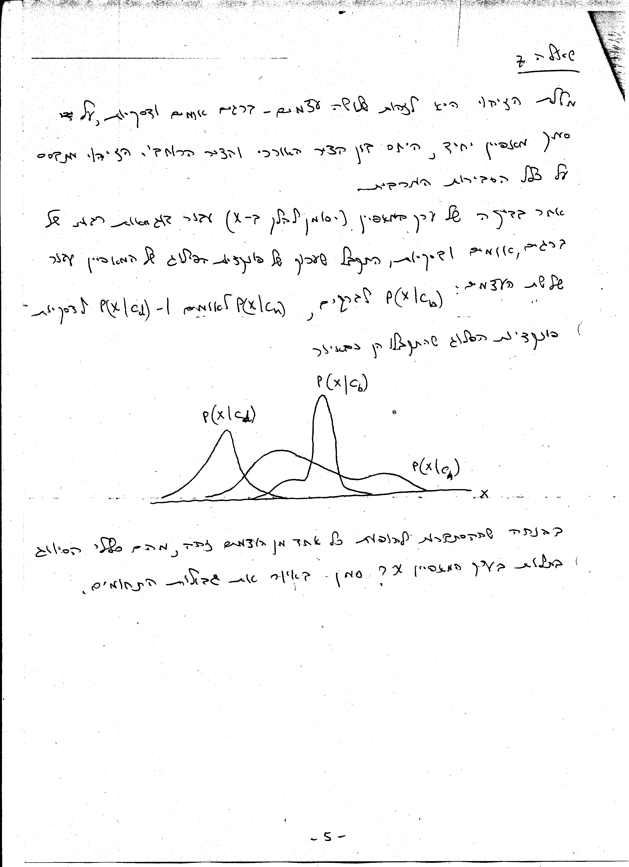

בהנחה שההסתברות להופעת כל אחד מן העצמים זהה, מהם כללי הסיווג בתלות בערך המאפיין x ? סמן באיור את גבולות התחומים.
שאלה 5

במטלת סיווג תאים, ביצעת עד כה את שלבי הסגמנטציה וחישוב המאפיינים (מאפיין המעגליות). אולם, לפני שאפשר יהיה לסווג את התאים על פי מאפיין המעגליות, יש ללמוד את הקשר שבין סוג התא ומאפיין המעגלייות. אם הסיווג נעשה על פי מדד המרחק המינימאלי, צריך בשלב הלימוד למצוא את הערך הממוצע של מאפיין המעגליות עבור כל אחד מסוגי התאים (מרכזי התחומים במרחב המאפיינים הם וקטורי הממוצעים של המאפיינים).
אם הסיווג הוא לפי מדד הסבירות המרבית, יש למצוא בשלב הלימוד את פונקצית הפילוג של מאפיין המעגליות עבור שני סוגי התאים, . ניתן להניח כאן שמאפיין המעגליות מפולג נורמלית עבור שני סוגי התאים.
עבור סוג תא אחד הפילוג הוא בעל ממוצע ושונות , ועבור הסוג השני הוא בעל ממוצע ושונות .
א) שלב הלימוד -
אם כך, בשלב הלימוד יש למצוא בכל מקרה (עבור שני מדדי הסיווג) את הערך הממוצע של מאפיין המעגליות של שני סוגי התאים. במקרה של מדד הסבירות המרבית יש למצוא גם את השונות שלו.
הממוצע והשונות יחושבו על פי הדוגמאות הנתונות של שני סוגי התאים: בקובץ cell1.bmp נתונות דוגמאות של התא מן הסוג הראשון, ובקובץ cell2.bmp נמצאות דוגמאות של תאים מן הסוג השני.
הממוצע והשונות של הדוגמאות הנתונות משני סוגי התאים מחושבים לפי:

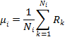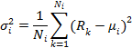

- מספר הדוגמאות הנתונות של תאים מסוג i
- מאפיין המעגליות של התא ה-k

ב) שלב הסיווג –
בשלב זה כבר בוצעה מרבית עבודת ההכנה לקראת הסיווג – היכולת לסווג נכון תאים.
נתונה תמונת מבחן test.bmp שבה תאים משני הסוגים. נדרש לקבוע כמה תאים מכל סוג נמצאים בתמונה תוך שימוש ב-
א) מדד המרחק המינימאלי
ב) מדד הסבירות המרבית
עבור מדד הסבירות המרבית, ניתן להניח שהסבירות להופעת כל אחד מסוגי התאים שוה.
זכור, בהנחה של פונקצית פילוג נורמאלית למאפיין המעגליות בשתי הקבוצות מתקיים:
